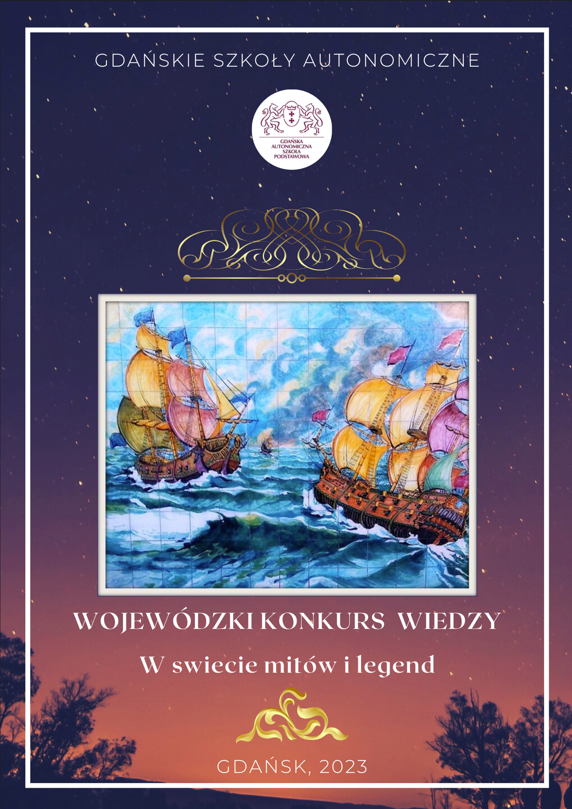

**Gdańskie Szkoły Autonomiczne**

ul. Osiek 11/12, Gdańsk 80-842 ; tel: (58) 320-37-76 ; e-mail [gasp@gfo.pl](mailto:gasp@gfo.pl) ;

strona internetowa <http://www.gaasp.gfo.pl>

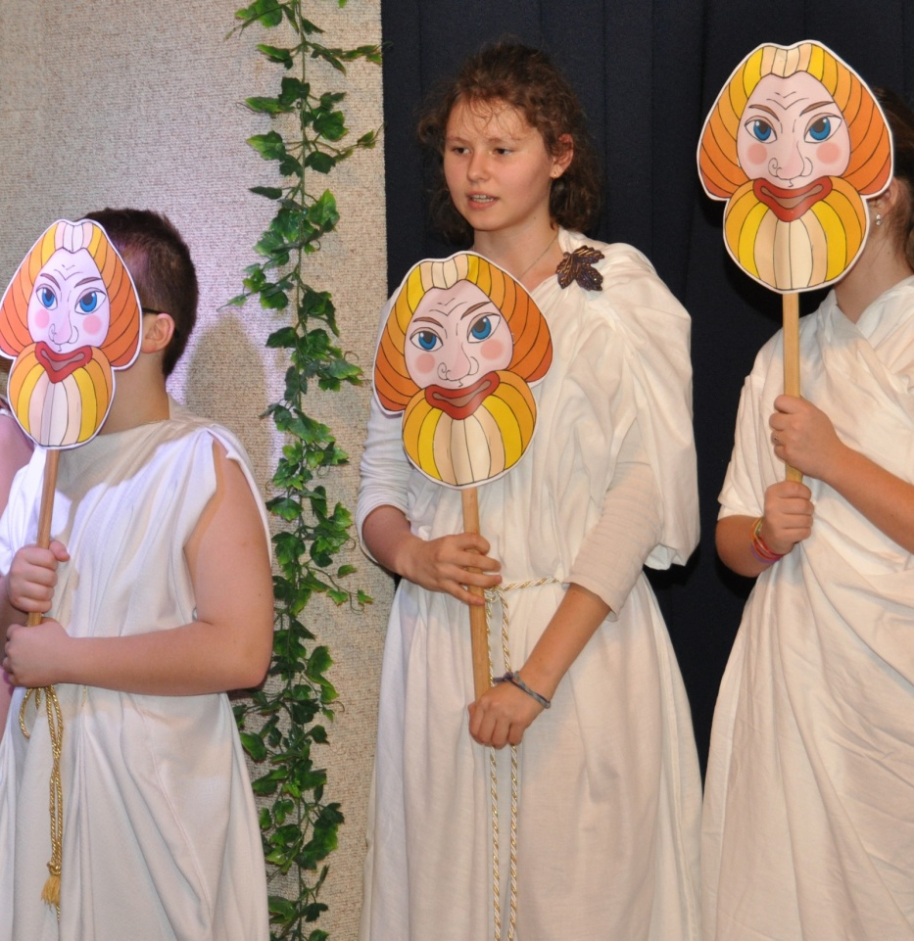

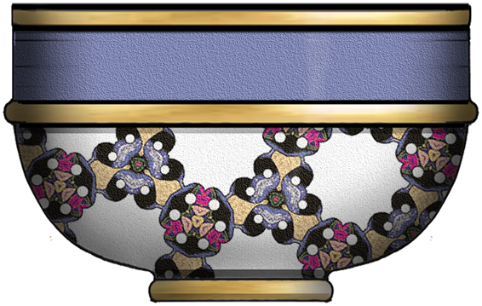

**WOJEWÓDZKI**

**Konkurs Wiedzy**

dla uczniów VIII klas

szkoŁy podstawowej

**W świecie mitów i legend**

– konkurs literacki

**REGULAMIN**

Gdańsk, 2022



**REGULAMIN**

1. **Informacje ogólne**
   1. Organizator  
      Organizatorem konkursu są Gdańskie Szkoły Autonomiczne ul. Osiek 11/12, Gdańsk 80-842; tel: (58) 320-37-76; e-mail [gasp@gfo.pl](mailto:gasp@gfo.pl); strona internetowa <http://www.gasp.gfo.pl>
   2. Celem konkursu jest:

* rozwijanie umiejętności odnajdowania informacji w bogatych źródłach literackich, historycznych i zasobach Internetu,
* rozbudzanie zainteresowania historią i literaturą,
* rozbudzanie zainteresowania bogactwem kulturowym świata starożytnego oraz kulturą

Europy, Polski i naszej małej ojczyzny – Pomorza,

* rozwijanie umiejętności odnajdowania elementów kultury starożytnej we współczesnym świecie,
* tworzenie warunków do opracowania przydatnych notatek graficznych (sketchnotek), opierających się na rzetelnej znajomości tekstu,
* rozwijanie umiejętności segregowania informacji i wydobywania rzeczy najistotniejszych przed stworzeniem pracy literacko-plastycznej w formie lapbooka,
* doskonalenie umiejętności tworzenia spójnej wypowiedzi pisemnej na zadany temat– (samodzielne tworzenie współczesnego mitu),
* doskonalenie umiejętności dokonywania analizy tekstu i odnajdowania bogactwa językowego w nim zawartego,
* rozbudzanie motywacji do doskonalenia swej osobowości i planowego samokształcenia.
  1. Zasięg konkursu

Konkurs ma zasięg wojewódzki i obejmuje uczniów VIII klas szkół podstawowych.

* 1. Liczba i rodzaj etapów

Konkurs składa się z trzech etapów:

***etap pierwszy (szkolny)*** – rozwiązanie na terenie macierzystych szkół uczniów, przysłanego przez organizatora testu, składającego się z 45 pytań, dotyczących: treści wybranych przez organizatora mitów z różnych stron świata m.in. greckich, słowiańskich, skandynawskich, indiańskich i legend arturiańskich. Tytuły legend oraz pozycje, w których można będzie je odnaleźć znajdują się w p.IV regulaminu. Do kolejnego etapu przechodzą uczniowie, którzy uzyskają przynajmniej 85% prawidłowych odpowiedzi.

***Etap drugi (międzyszkolny-powiatowy)*** – to połączenie dwóch elementów: napisanie pracy literackiej (współczesnej wersji mitu inspirowanego wylosowanym mitem starożytnej Grecji lub Rzymu) oraz stworzenie do niego lapbooka (dodatkowe informacje związane z przygotowaniem lapbooka, znajdą się w materiałach, rozsyłanych do uczestników, którzy przejdą do drugiego etapu konkursu). Niezależna komisja, składająca się z osób spoza szkół, biorących udział w konkursie, dokonuje oceny prac (pracy literackiej oraz wykonanego lapbooka), wyłaniając finalistów. Prace będą oceniane od 0 do 20 pkt. Osoby, które uzyskają minimum 17 punktów przechodzą do kolejnego etapu konkursu.

***Etap trzeci*** ***(finał wojewódzki)****–* Turniej Wiedzy oparty o legendy różnych regionów naszego kraju w tym Pomorza i Kaszub (tytuły mitów oraz pozycje, w których można będzie je odnaleźć znajdują się w p.IV regulaminu). Uczestnicy, którzy podczas końcowego Turnieju Wiedzy zdobędą przynajmniej 90% pkt. otrzymują tytuł laureata. Pozostali uczniowie, którzy zakwalifikowali się do 3 etapu konkursu i wzięli udział w Turnieju, zostają jego finalistami.

*Ze względu na obecną sytuację (duża skala zachorowań) organizator zastrzega sobie prawo dokonywania drobnych zmian w regulaminie w celu ułatwienia pracy uczestnikom konkursu np. zamiast turnieju może zostać zrealizowana wersja on-line*

* 1. Zasady uczestnictwa
* Organizator **10 grudnia 2022 roku** rozsyła mailowo do wydziałów edukacji poszczególnych miast na prawach powiatu i powiatów (z prośbą o przekazanie do poszczególnych gmin) zaproszenie do udziału w konkursie. Do zaproszenia dołączany jest regulamin konkursu.
* Szkoły zainteresowane udziałem uczniów w konkursie przesyłają do **13 stycznia 2023** roku zgłoszenie uczestników (Karta zgłoszenia w załączeniu).
* Do **27 lutego 2023 roku** do szkół, zgłoszonych do udziału w konkursie, zostanie przesłany, przygotowany przez organizatora test, składający się z 45 pytań. Wraz z testem nauczyciele otrzymają klucz odpowiedzi. **1 marca 2023** roku wszyscy zgłoszeni uczniowie przystępują do I etapu konkursu. Na rozwiązanie przesłanego testu uczniowie mają 45 min. Test, zgodnie z kluczem odpowiedzi, sprawdzają nauczyciele macierzystej szkoły uczniów. Nauczyciel odpowiedzialny za przeprowadzenie konkursu na terenie szkoły przesyła organizatorom wyniki testu **do 7 marca** (na druku, przygotowanym przez organizatora). Ci uczniowie, którzy otrzymają z testu co najmniej 38 pkt. przechodzą do kolejnego etapu konkursu.
* **8 marca 2023 roku** uczniowie, którzy przeszli do kolejnego etapu konkursu, otrzymają - od nauczycieli prowadzących - temat pracy literackiej i materiały pomocnicze do tworzenia lapbooków. Na wykonanie obu prac każdy uczeń będzie miał czas **do 20 kwietnia** (termin przekazania prac nauczycielowi prowadzącemu). Zebrane przez nauczycieli prace, osoby odpowiedzialne za etap szkolny, przesyłają pocztą lub dostarczają do sekretariatu Gdańskiej Autonomicznej Szkoły Podstawowej **do 24 kwietnia 2023 roku** (decyduje data stempla pocztowego). Prace oceni niezależna komisja, wyłaniając finalistów. Do **26 kwietnia** organizatorzy, na adresy szkół, przesyłają informację o uczestnikach konkursu, którzy zakwalifikowali się do ostatniego, finałowego etapu.

1. **Termin trzeciego etapu konkursu**

**12 czerwca 2023** roku o godzinie 1000 na terenie Gdańskich Szkół Autonomicznych odbędzie się trzeci etap konkursu. Czas trwania konkursu jest uzależniony od liczby zgłoszonych osób.

1. **Skład komisji konkursowej**

W skład komisji Wielkiego Turnieju Wiedzy będą wchodzić losowo wybrani nauczyciele ze szkół, biorących udział w konkursie, w tym przedstawiciel organizatora oraz pracownik Biblioteki Uniwersytetu Gdańskiego.

**IV. Obowiązujące teksty i materiały do pierwszej i trzeciej części konkursu:**

Do pierwszego etapu konkursu:

**Jan Parandowski** *„Mitologia”* r. „Narodziny świata”, „Herakles i jego 12 prac”,

**Sat-Okh** *„Powstanie człowieka”*

**Jakub Bobrowski**, Mateusz Wrona *„ Mitologia słowiańska”* – część I Bogowie –r. „Stworzenie świata”,

**Roger Lancelyn Green** *„Mity skandynawskie”* – rozdział: „Yggdrasill-drzewo świata”,

**Roger Lancelyn Green** „Król Artur i rycerze okrągłego stołu” rozdział „Dwa miecze”

**Barbara Hayes „***Baśnie i legendy świata***”: legendy – „**Lorelei**”, „**Opowieść o Untombinde**”, „**Jak dingo przybył do Australii”

Do ostatniego etapu konkursu:

**Jerzy Samp "Legendy Gdańskie" (**Legenda Bałtyku, O Flądrze oraz złej i dobrej sławie,                     Chleb zamienił się w kamień, Ferber - Cerber ma trzy głowy, Góra pięciu  braci, O gdańskim                    zegarze)

**Stan Bogdan "Baśnie gdańskie”"** (Mariacka wieża)

**Dorota Abramowicz** **„Legendy Pomorza i Kaszub”** (Mściwy Gosk i piękna Jurata).

**Maria Kochanowska "Zaklęty pierścień”"** („Głowy wawelskie”, „Zatopione miasto” –                    M.Kruger)

**Hanna Kostyrko "Klechdy domowe”"** („Legenda o złej księżniczce” – Henryk Kodź)

1. **Nagrody i wyróżnienia**

Laureatami konkursu zostają osoby, które w ostatnim etapie konkursu – Turnieju wiedzy otrzymają powyżej 90% punktów, pozostali uczniowie uczestniczący w Turnieju otrzymują tytuł finalisty. Nauczyciele, których uczniowie wezmą udział w konkursie, otrzymają od organizatorów podziękowanie.

*Kartę zgłoszenia można przesłać pocztą* e-mail [gasp@gfo.pl](mailto:gasp@gfo.pl)*, faxem lub na adres*

                     Gdańskie Szkoły Autonomiczne ul. Osiek 11/12, Gdańsk 80-842 ;

### Serdecznie zapraszamy do wspólnej zabawy

Organizator konkursu - Gdańskie Szkoły Autonomiczne

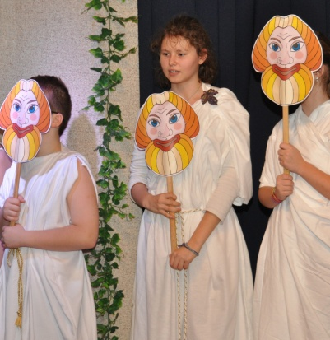



**Karta zgłoszenia do**

**Konkursu Wiedzy**

dla uczniów VIII klas szkoŁy podstawowej

W świecie mitów i legend

– konkurs literacki

**Uczniowie naszej szkoły wezmą udział w w/w Konkursie**

        1. Nazwa szkoły ……………………………………………………...........................................................................             ………………………………………………………………………………………………………………………………...

        2. Adres:………………………………………………………………………………………………………………………              ………………………………………………………………………………………………………………………………..

1. Adres e-mail szkoły oraz strona WWW.

……………………………………………………………………………………………………………………………….

……………………………………………………………………………………………………………………………….

4. Telefon i fax: ……………………………………………………………………………………………………………

        5. Nauczyciel odpowiedzialny za organizację etapu szkolnego (nazwisko i imię)

             …………………………………………………………………………………………………………………………………

1. Telefon kontaktowy do nauczyciela i adres e-mail ………………………………………………….

…………………………………………………………………………………………………………………………………

1. Liczba uczniów zgłoszonych do udziału w konkursie

            …………………………………………………………………………………………………………………………………

…………………………………………………………………… …………………………………………………..

data i podpis dyrektora szkoły pieczątka szkoły

* Organizatorzy będą bardzo wdzięczni za komputerowe wypełnienie karty zgłoszenia lub wypełnienia jej bardzo czytelnym pismem (szczególnie ważne są zapisy stron e-mail szkoły i nauczyciela)

Zał.nr 1

<https://webowadbp.wixsite.com/lapbook/jak-zrobic>

<https://pl.pinterest.com/pin/448671181600808479/?lp=true>

<https://www.gadzetomama.pl/jak-zrobic-lapbooka/>

<https://kreatywnewrota.pl/lapbookowe-szalenstwo-dopadlo-i-nas/>

<http://www.bc.ore.edu.pl/Content/694/T3-4_14%2C+Kope%C4%87.pdf>

**Wersja na konkurs**

Strona główna (**przykładowa**): zawiera tytuł mit,                                                                                 autora dzieła, elementy dekoracyjne np.:,

Ilustracja do mitu (może być wydrukowana i wklejona, może być zrobiona własnoręcznie)

Autor: Jan Kowalski

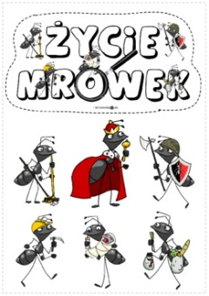

Tu wklejamy treść mitu

bohaterowie

Kolejne zdarzenia

wnętrze lapbooka

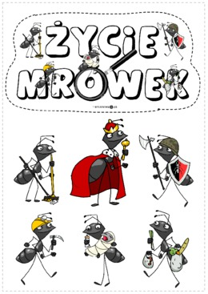



Wklejamy treść współczesnej wersji mitu, inspirowanego wylosowanym mitem starożytnej Grecji lub Rzymu (konkretne wymagania zostaną podane uczniom, którzy przejdą do drugiego etapu konkursu) w dowolnym miejscu wewnętrznej części lapbooka (najlepiej w części środkowej), a pozostałe miejsca wypełniamy treścią uznaną przez autora za istotną np.: krótki opis bohaterów opowieści, może jakiś schemat, pokazujący zależności wymyślonych przez nas postaci, może rysunki związane z treścią, jakiś labirynt do pokonania, itp.

Wewnątrz umieszczamy wszystko to, co przyszłemu czytelnikowi może się przydać w lepszym zrozumieniu treści naszego mitu.

Wykazujemy się umiejętnością wizualizowania ważnych elementów mitu, kreatywnością i umiejętnością zaciekawiania czytelnika i zachęcania go do wnikliwego zapoznania się z naszą literacką propozycją.